九年级物理独立作业
卷一
一、选择题（每题3分）
1．晴朗天气，风吹着白云在蓝天中飞行．某人登上一座高高的商业大厦楼顶抬头一望，惊呼大厦在移动．造成错觉是因为他选择的参照物是（ ）
2．小敏在观赏2010年世乒赛时，对乒乓球和球拍产生了四种想法，其中正确的是（ ）
A.乒乓球在空中飞行时没有惯性 B.乒乓球改变运动方向是因为受到了力的作用
C.乒乓球给球拍的力和球拍给乒乓球的力是一对平衡力
D.接触时，乒乓球先给球拍一个力，球拍然后也给乒乓球一个力
3．下列关于力的说法中错误的是 （ ）
A.相互接触的物体才会发生力的作用 B.小孩用力推墙，他同时也受到墙的推力
C.人坐软沙发上，沙发凹下去，表明力可以改变物体的形状
D.足球运动员顶球，球运动方向改变，表明力可以改变物体的运动状态
4．“嫦娥三号”探测器在月球表面降落时，没有使用降落伞，是因为 （ ）
A．月球表面非常松软，不需要使用降落伞减速
B．距离月球表面太近，用降落伞来不及减速
C．月球表面附近没有大气，降落伞无法起到减速的作用
D．“嫦娥三号”质量太大，不易制作足够大的降落伞
5．汽车匀速直线上坡的过程中，各物理量随时间变化关系正确的是（ ）
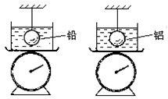
速度/m·s^{－1}
时间/s
路程/m
时间/s
重力势能/J
时间/s
动能/J
时间/s
A B C D
第5题 第7题
6．物体在一条平直公路上运动,已知该物体在第1s内运动了2m,第2s内运动了4m,,第3s内运动了6m,第4s内运动了8m,以此类推,则物体在整个过程中（ ）
A.先做匀速直线运动,后做变速直线运动 B.先做变速直线运动,后做匀速直线运动
C.一定做变速直线运动 D.一定做匀速直线运动
7．如图所示，两只完全相同的盛水容器放在磅秤上，用细线悬挂质量相同的实心铅球和铝球，（ρ_{铅}>ρ_{铝}）两球全部没入水中，此时容器中水面高度相同，设绳的拉力分别为T₁和T₂，磅秤的示数分别为F₁和F₂，则 （ ）
A．F₁＝F₂，T₁＝T₂ B．F₁＞F₂，T₁＜T₂
C．F₁＝F₂，T₁＞T₂ D．F₁＜F₂，T₁＞T₂
8．从下列图像得到的信息中，其中错误的是( )
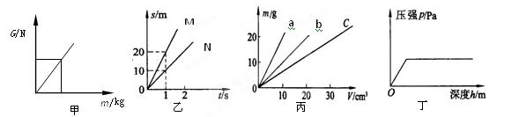
A．甲图说明物体所受的重力跟它的质量成正比
B．乙图说明M物体1s通过的路程，N物体需要2s才能通过
C．丙图说明三种物质的密度与水的密度之间的关系是ρ_{a}>ρ_{b}>ρ_{c}，且ρ_{a} >ρ_{水}
D．丁图反映了小球在下落到水中的过程中所受水的压强与深度的关系
9．茗茗家距学校1200m远，某天她上学时，以1m/s的速度走完前一半的路程，为了不迟到，她改以1.5m/s的速度走完后一半的路程，她上学时走路的平均速度是 （ ）
A. 1.2m/s B. 1.25m/s C. 2m/s D. 2.5m/s
10．关于速度,以下各种说法正确的是 （ ）
A.运动路程越长,速度越大 B.运动时间越短,速度越大
C.相同时间内,通过路程越长,速度越大
D.通过相同的路程,所用时间越长,速度越大
卷二
一、选择题（每题3分）
11．小明开着锅盖煮鸡蛋．第一次水烧开后继续用急火加热；第二次水烧开后，将火焰调小，但仍保持锅中的水沸腾．则（ ）
A．第一次熟得快，因为此时水的温度高 B．第二次熟得快，因为此时水的温度低
C．熟得一样快，因为水在沸腾后温度保持不变 D．无法比较，因为无法知道哪次水温高
12．下面有关比热容的说法中正确的是（ ）
A．夏天在河边游玩感觉河水凉，但河边的岩石却很烫，原因是水的比热容比岩石小
B．汽车发动机用水来冷却，是因为水具有较大的比热容
C．比热容是物质的一种特性，只与物质的质量有关
D．铜的比热容比铝小，所以在吸收相同的热量后铜升高的温度一定比铝高
13．关于热现象，下列说法正确的是（ ）
A．晶体在熔化过程中温度不变，内能也不变
B．烧开水时，看到壶嘴冒出的“白气”是水汽化形成的水蒸气
C．蒸发和沸腾都属于液化现象，都要放热
D．打开香水瓶后远远地闻到香味，说明分子在不停地做无规则运动
14．马明同学在家长陪同下到东坡湖划船游玩，不正确（ ）
A．以岸上树木为参照物，马明同学是运动的；以船为参照物，马明同学是静止的﹣﹣运动和静止具有相对性
B．马明用桨向后划水，木船就前进﹣﹣物体间力作用是相互的
C．马明同学看见岸边树木在水中的倒影﹣﹣光的折射现象
D．手能握住桨﹣﹣手和桨间有摩擦力
15．关于如图甲、乙所示的实验，下列说法正确的是（ ）
A甲可以研究通电导体在磁场中的受力情况 B甲实验的过程中，其它形式能转化为电能
C乙可以研究电磁感应现象 D乙实验的过程中，其它形式能转化为电能
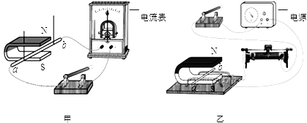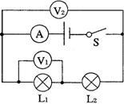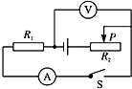
第15题 第16题 第19题
16．标有“12V 12W”、“12V 6W”的灯L₁和L₂（假设灯丝电阻不变），若将它们串联在某电源上，两灯都发光，下列说法正确的是（ ）
A．通过灯L₁和L₂的电流之比为2：1 B．灯L₁和L₂的电阻之比为2：1
C．灯L₂比灯L₁亮 D．灯L₁和L₂的实际功率之比为2：1
17．如图所示电路，电源电压保持不变，三只电表均完好。开关S闭合后，发现有一个电表的指针无示数，若电路中只有一个灯泡出现了故障，则可能是（ ）
A．电压表V₁示数为零，灯L₁断路 B．电压表V₁示数为零，灯L₁短路
C．电流表A示数为零，灯L₂断路 D．电流表A示数为零，灯L₂短路
18．小阳在家中看电视，感觉室内较冷，他打开了电暖气取暖，下列说法正确的是（ ）
A.电视机中的电流小了 B.电视机两端的电压变大了
C.家庭电路的总电阻变大了 D.家庭电路的总功率变大了
19．如图所示的电路中，电源电压不变，R₁为定值电阻，开关S闭合后，滑动变阻器滑片P向右移动时，下列说法正确的是（ ）
A．电流表示数变大，电压表与电流表示数之比变大
B．电流表示数变小，电压表与电流表示数之比不变
C．电流表示数变大，电压表与电流表示数之比不变
D．电压表示数变大，电压表与电流表示数之比变大
20．某同学设计了如图所示的双向开关电路，电源电压保持不变，灯L_{l}标有“6V 6W”字样，灯L₂标有“9V 4.5W”字样。当开关拨至2位置且滑片滑到A端时，灯L₂恰好正常发光。下列说法正确的是（不计灯丝电阻随温度的变化） （ ）
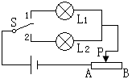
A．电源电压为15V B．L₂正常发光时，电路中的电流为2A
C．要使L₁正常发光，滑动变阻器接入电路的阻值应为3Ω
D．当灯L₁、L₂分别正常发光时，两次电路的总功率之比为4:3
21．劳动人民通过对自然现象的观察和研究，总结出许多富有物理含义的谚语、俗语。下列四句谚语、俗语中对应的物理知识不正确的是（ ）
A．“孤掌难鸣”————一个物体也可以产生力的作用
B．“隔墙有耳”————固体能传声
C．“真金不怕火炼”——金的熔点高于一般炉火火焰的温度
D．“秤砣虽小压千斤”————杠杆的平衡条件
22．婴儿从呱呱坠地的那时起，就无时无刻不与声打交道。下列说法错误的是（ ）
A.我们能听到远处的雷声，说明空气可以传声
B.人在岸上大声说话也能惊动水中的鱼，说明水能传声
C.将耳朵贴在长钢管的一端，让他人在另一端敲击一下，你会听到几次敲击声，其中最先听到的声音是通过空气传来的
D.宇航员在太空中不能直接对话，说明真空不能传声
23．如下图所示的实验或事例中，属于内能转化为机械能的是（ ）
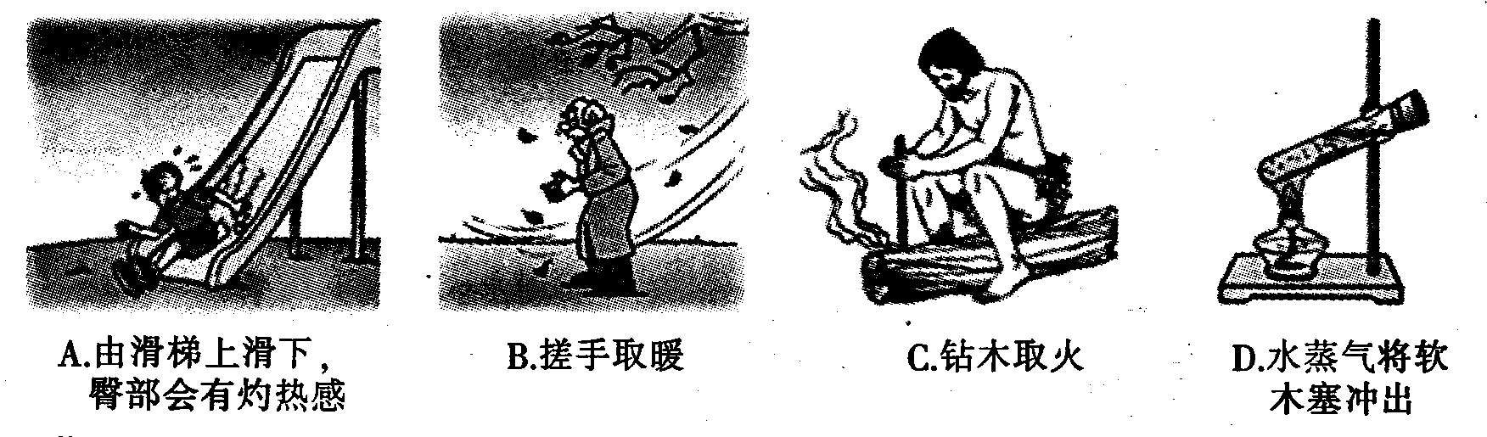

24．我市去年干旱少雨为缓解旱情，我市多次适时实施人工增雨作业，即通过在空中喷洒“干冰”进行人工降雨。喷洒“干冰”的作用是（ ）
A．使空气液化 B．使空气中的小水珠汽化
C．使空气中的水蒸气液化 D． “干冰”熔化变为雨水
三、填空题（每空2分）

1．图是薄纸制成的下端开口，容器的容积为1m3，所用薄纸重量为0.5N，容器内空气重量为____N，（空气质量为 1.29kg/m³，g=10N/kg），为了使容器悬浮在空中，你要用________方法使容器内空气减少，容器内空气的重量减少______N，容器才能悬浮在空中，此时容器内空气密度________容器外空气密度（选填“大于”，“等于”，“小于”）。
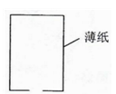
第1题
2．磁悬浮列车是在车厢和铁轨上分别安放磁体，并使它们的同名磁极相互 （填“排斥”或“吸引”），从而使列车从铁轨上“浮”起来，达到 （填“减小”或“增大”）阻力的目的。
3．上学前，小美同学站在穿衣镜前1.5m处整理着装，看到的“镜中人”是她的_______（选填“虚”或“实”）像，像与她之间的距离是______m；这时听 到门外小玲来喊她一起上学，小美是根据声音的________辨别出是小玲的。
三、实验探究（每空2分）
1．在测量额定电压为2.5V的小灯泡电功率的实验中，电路已部分连接，如图甲所示，
（1）请你用笔画线代替导线，将图甲中的电压表接在灯泡两端．
（2）正确接入电压表后闭合开关，发现灯泡不亮，电流表无示数，电压表示数等于电源电压，其故障可能是 ．
（3）排除故障后，移动滑片P到某一位置时，电压表示数如图乙所示，若要测量小灯泡的额定功率，应将滑片P向 （选填“A”或“B”）端移动，使电压表的示数为 V．
（4）移动滑片P，记下多组对应的电压表和电流表的示数，并绘制成图丙所示的I-U图象，根据图象信息，可计算出小灯泡的额定功率是 W．
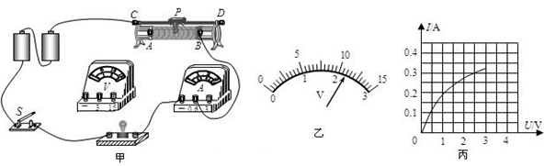
参考答案
1、D
【解析】
试题分析：以地面、大厦、蓝天为参照物时，某人与参照物之间的位置没有发生变化，是静止的，以飞行的白云为参照物时，某人与参照物之间的位置发生了变化，某人是运动的（相对运动）。对照各选项，D符合题意，选填D。
考点：机械运动——参照物
2．B
【解析】
试题分析：一切物体在任何情况下都有惯性，所以A选项说法错误，不符合题意；乒乓球改变了运动方向，是力改变了物体的运动状态，说明乒乓球受到了力的作用，B选项说法正确，符合题意；乒乓球给球拍的力和球拍给乒乓球的力是作用在两个物体上的力，是一对相互作用力而不是一对平衡力，C选项说法错误，不符合题意；物体间力的作用是相互的，相互作用的力是同时发生的，没有先后之分，D选项说法错误，不符合题意；故选B．
考点：惯性、物体运动状态变化的原因、平衡力的辨别、力作用的相互性
3．A
【解析】
试题分析：力是物体对物体的作用，分为接触力和非接触力，所以不接触的物体也可以有力的作用，A符合题意，力的作用是相互的小孩用力推墙，他同时也受到墙的推力不符合题意； 人坐软沙发上，沙发凹下去，表明力可以改变物体的形状，不符合题意；足球运动员顶球，球运动方向改变，表明力可以改变物体的运动状态，不符合题意，故答案选A。
考点：力的作用效果
4．C
【解析】
试题分析：平时我们用降落伞时，是利用了空气对降落伞的阻力作用，但在月球上由于没有空气，故它无法起到减速的目的，故C是正确的。
考点：力的概念。
【答案】D
【解析】
试题分析：汽车匀速直线上坡的过程中，速度不变，动能不变，由s=vt知路程增大，由于高度增加，故重力势能增大。A图中速度随时间的增加而增大，错误；B图中，路程保持不变，错误；C图中重力势能随时间的增加而减小，错误；D图中动能保持不变，符合题意，选填D。
考点：
6．C
【解析】
试题分析：物体在一条平直公路上运动,已知该物体在第1s内运动了2m,第2s内运动了4m,,第3s内运动了6m,第4s内运动了8m,以此类推,则物体在整个过程中相同时间内运动路程在变大，物体一定做变速直线运动。故选C。
考点：此题考查的是物体的运动。
点评：了解物体的运动是此题的关键。匀速直线运动是快慢和方向都不变的运动。
7．C
【解析】
试题分析：（1）对于悬吊在水中的球来说，它受到自身的重力G、水对它的浮力F和悬线对它的拉力T三个力的作用而处于平衡，则此三力间应有关系为T=G-F；以题述的铅球和铝球相比较，由于两者是质量相等的实心球，故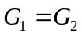，由于铅的密度大于铝的密度，则铅球的体积小于铝球的体积，由于两者均浸没于水中，所以铅球所受水的浮力小于铝球所受水的浮力，即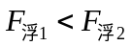，故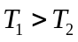；
（2）因为液面高度相同，由P=ρgh可知，容器底受到的压强相等；又因为F=Ps，所以容器底受到的压力相等，则磅秤示数等于容器底受到的压力和容器自身的重力，故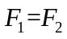；故选C。
考点：阿基米德原理，压强，
8．D
【解析】
试题分析：物体受到的重力与物体的质量成正比，由图甲可知G与m成正比。由图乙可知，在相同时间里物体M移动的距离是N二倍。由图丙可知，在体积相同时a质量大于b的质量大于c质量，并且相同体积时b的质量等于水的质量。液体的压强随深度的增加而增大，图丁错.选项D正确。
考点：图象
9．A
【解析】
试题分析：平均速度不是速度的平均值，平均速度的计算是利用总路程除以总时间，本题中的总路程是1200m，总时间是两个时间之和。前一半路程的时间为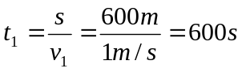，后一半路程的时间是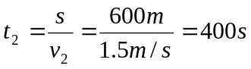，总时间为1000s。全程的平均速度为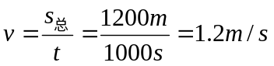。
考点：平均速度
10．C
【解析】
试题分析：速度是表示物体运动快慢的物理量，它等于物体在单位时间内通过的路程。根据速度的计算公式可知，速度大小跟路程和时间有关，相同时间内,通过路程越长,速度越大，通过相同的路程,所用时间越少,速度越大。在选项A中没有说明时间一定，选项B中没有说明路程一定。所以选C。
考点：速度
【答案】C
【解析】
试题分析：处于沸腾状态的水温度保持水的沸点不变，急火与小火只会影响水汽化的快慢，不会改变沸水的温度，因此两次煮鸡蛋熟的一样快。对照各选项，C选项正确，选填C。
考点：水沸腾时温度的特点（沸点）
12．B
【解析】
试题分析：夏天在河边游玩感觉河水凉，但河边的岩石却很烫，原因是水的比热容比岩石大，吸收相同的热量温度升高的少，A错；汽车发动机用水冷却也是这个道理，B对；比热容是物质的一种特性，其大小只跟物质的种类和状态有关，与其它因素无关，C错；铜的比热容比铝小，根据公式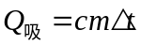可知，质量相同的铜和铝，吸收相同的热量后铜升高的温度比铝高，当二者质量不相等时，就不能确定哪种金属温度升高的多，D错。
考点：比热容
13．D
【解析】
试题分析：（1）晶体在熔化过程中，不断吸热，温度保持沸点温度不变；
（2）物质由气态变成液态叫做液化；
（3）物质由液态变成气态叫做汽化，汽化由蒸发和沸腾两种方式，汽化吸热；
（4）物质是由分子组成的，组成物质的分子在不停地做无规则运动．
A、晶体在熔化过程中不断吸热，内能增大，但是温度不变，该选项说法不正确；
B、烧开水时，看到壶嘴冒出的“白气”，是壶嘴里冒出的温度较高的水蒸气遇冷凝结成的小水滴，属于液化现象，该选项说法不正确；
C、蒸发和沸腾都属于汽化现象，都要吸热，该选项说法不正确；
D、打开香水瓶后远远地闻到香味，说明分子在不停地做无规则运动，该选项说法正确．
考点：熔化与熔化吸热特点；液化及液化现象；扩散现象
点评：本题考查了晶体熔化、液化、汽化和分子运动的知识，属于基础知识的考查。
14．C
【解析】
试题分析：（1）判断物体运动还是静止，就是看研究的物体和参照物之间位置是否发生了变化．
（2）物体间力的作用是相互的；
（3）水中倒影是由于光的反射形成的；
（4）物体发生运动或即将发生相对运动时，物体之间就会存在摩擦力．
A、以岸上树木为参照物，马明同学是运动的；以船为参照物，马明同学是静止的﹣﹣运动和静止具有相对性，故A正确；
B、马明用桨向后划水，木船就前进﹣﹣物体间力作用是相互的，故B正确；
C、马明同学看见岸边树木在水中的倒影﹣﹣光的反射现象，故C错误；
D、手能握住桨﹣﹣手和桨间有摩擦力，故D正确．
考点：参照物及其选择；力作用的相互性；摩擦力的大小；光的反射
点评：本题考查的知识点比较多，主要考查学生对所学物理知识的综合应用能力．
15．B
【解析】
试题分析：A、甲可以研究电磁感应现象，故错误；
B、甲实验是电磁感应实验过程中，即是将机械能转化为电能的过程，故正确；
C、乙装置是研究通电导线在磁场中受力的作用的实验装置，故错误；
D、乙实验过程中是将电能转化为机械能的过程，故错误．故选B．
考点：电磁感应；磁场对通电导线的作用
16．C
【解析】
试题分析：已知两灯的额定电压和额定功率可求两灯的电阻，还知道两灯串联，所以电流相等．再根据选项所给条件逐一解决．
A、两灯串联，所以电流相等，则通过灯L₁和L₂的电流之比为1：1，故A错误；
B、R₁===12Ω，R₂===24Ω，则灯L₁和L₂的电阻之比为1：2；故B错误；
C、将它们串联在某电源上，两灯都发光，由P=I²R可知灯L₂比灯L₁的实际功率大，故灯L₂比灯L₁亮．
D、将它们串联在某电源上，两灯都发光，由P=I²R可知：===，故D错误．
考点：实际功率
点评：本题考查电功率的计算和欧姆定律的应用，以及电阻的串联．关键是知道灯泡的亮暗取决于实际功率的大小．
17．B
【解析】
试题分析：如果灯L₁断路，电压表V₁示数为电源电压。如果灯L₁短路，电压表V₁示数为零。如果灯L₂断路，电流表V₁示数为零，电流表A的示数也为零。如果灯L₂短路，各表的示数都不为零。选项B 正确。
考点：实验
18．D
【解析】
试题分析：家庭电路是并联电路，增加了电暖气支路后，其他支路的电流和电压都不变，但电阻并联，相当于增大了导体的横截面积，所以并联的支路越多，总电阻减小，根据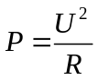可知，总电阻减小时，总功率增大，D正确。
考点：家庭电路
19．B
【解析】滑片向右移动，滑动变阻器变大，串联电路总电阻等于各用电器电阻之和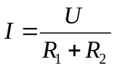，所以电流变小，电压表测定值电阻电压，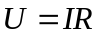，电阻不变，电流变小，电压表读数变小。但对定值电阻来说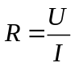,由于电阻不变，所以电压和电流的比值不变。对照答案，B对。
20．C
【解析】
试题分析：（1）当开关拨至2位置且滑片滑到A端时，只有L₂接入电路工作：
∵灯L₂恰好正常发光，
∴电源的电压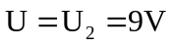，故A不正确；
此时电路中的电流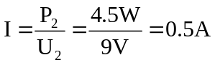，故B不正确；
此时电路的总功率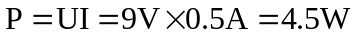．
（2）当开关拨至1位置时，
∵L₁正常发光时，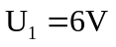，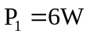，
∴电路中的电流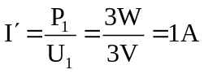，
滑动变阻器两端的电压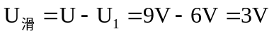，
滑动变阻器接入电路的阻值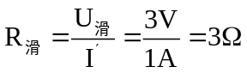，故C正确；
电路的总功率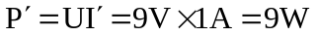，
所以当灯L₁、L₂分别正常发光时，两次电路的总功率之比为：
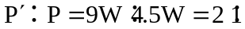，故D不正确．
故选C．
考点：欧姆定律的应用；串联电路的电流规律；串联电路的电压规律；电功率的计算．
点评：本题考查了串联电路的特点和欧姆定律、电功率公式的灵活运用，关键是知道灯泡正常工作时的电压和额定电压相等．
21．BCD
【解析】
试题分析：A、产生力的作用时，必须存在施力物体和受力物体，单独一个物体不会产生力的作用，该选项说法不正确；
B、声音可以通过固体传播，该选项说法正确；
C、金的熔点高于一般炉火火焰的温度，因此说“真金不怕火炼”，该选项说法正确；
D、秤砣虽小压千斤是说的杆秤，杆秤在使用时动力臂大于阻力臂，属于省力杠杆，该选项说法正确．
故选BCD．
考点：杠杆的平衡条件；熔化与熔化吸热特点；力作用的相互性；声音的传播条件．
点评：本题考查了谚语、俗语中蕴含的物理知识，注重了学生学以致用能力的考查，是中考的常见题型．
22．C
【解析】A、声音可以在空气中传播，雷声就是通过空气传播到人耳的，所以选项A正确；
B、声音可以在液体中传播，人在岸上的说话声先通过空气传播到水里，然后再由水传给鱼，鱼听到声音被吓跑，所以选项B正确；
C、声音在不同介质中的传播速度不同，在固体中传播的最快．钢管是固体，所以最先听到的声音是通过钢管传来的，所以选项C不正确；
D、声音的传播需要介质，真空不能传声，所以选项D正确．
故选 C．
23．D
【解析】
试题分析：由滑梯上滑下，臀部会有灼热感，机械能转化为内能，故A错误；搓手取暖，钻木取火，都是机械能转化为内能．故B、C错误；水蒸气顶开软木塞，是利用水蒸气的内能来做功，把内能转化为机械能．故D正确。故选D．
考点：能量的转化
24．C
【解析】
试题分析：人工降雨的原理：干冰升华吸热，导致周围环境温度降低，空气中的水蒸气液化形成水滴，引起降雨。
考点：物态变化
25．1500 2000
【解析】观察图像，整个装置为杠杆，o点为支点，P对绳的拉力和人的重力分别为阻力和动力，中学生站在B点时，OA为阻力臂，OB为动力臂，根据杠杆平衡，有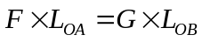
带入数据计算可得F=3G=1500N。此时P对地面压力等于0，所以拉力等于P的重力。当人向左走1m，则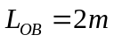，F=2G=1000N。P自身重力是1500N，绳的拉力是1000N，所以P对地面压力为1500N—1000N=500N，P的底面积那么对地面压强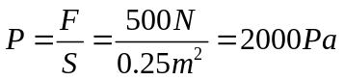
26．12.9 13.4 加热膨胀 0.5 小于
【解析】容器容积为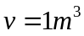，空气密度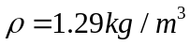，根据密度计算公式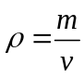的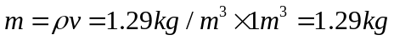，那么空气重力为mg=12.9N,总重力为二者重力之和12.9N+0.5N=13.4N.要使得容器悬浮空气中，就要使得浮力等于重力，根据浮力计算公式,小于容器总重力，就要想办法使容器总重力减小，只能减少里面空气的重力，方法就是加热使气体膨胀，把一部分空气排出去。悬浮时重力等于浮力等于12.9N。而原来重力是13.4N，也就是说重力减少了0.5N，即排出去0.5N的空气。容积不变，空气变少，所以密度变小，小于容器外的空气密度。
27．排斥；减小
【解析】
试题分析：磁极间的相互作用规律：同名磁极相互排斥，异名磁极相互吸引；磁悬浮列车是利用磁力使两个接触面分开从而减小摩擦的。
考点：磁极间的相互作用 减小摩擦的方法
28．虚 ，3 ， 音色
【解析】根据平面镜成像特点可知，像与物体是等大的，像和物距离平面镜的距离是相等的，像是虚像；
所以像到平面镜的距离也是1.5m，像与她之间的距离是1.5m+1.5m=3m；
音色反映了声音的品质与特色．我们在电话中听到熟人说话可辨别对方是谁，是靠辨别对方发出的声音的音色，所以小美是根据声音的音色辨别出是小玲的．
29．（1）连线如图；（2）灯丝开路；（3）B；2．5；（4）0．75。
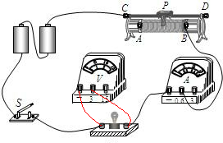
【解析】
试题分析：（1）图中还有电压表没有接入电路，要从电压表的量程、连接方式、正负接线柱上考虑．灯泡的额定电压为2.5V，电压表要选择0～3V量程，电压表并联在灯泡两端，电流从正接线柱流入，从负接线柱流出．如图．
（2）灯泡不亮可能是灯泡断路或短路，灯泡断路时，电路断路，电路中没有电流，电流表无示数，电压表串联在电路中，电压表测量电源电压；灯泡短路时，电路总电阻减小，电路电流增大，电流表示数增大，电压表测量导线电压，示数为0．
（3）电压表使用0～3V量程，每一个大格代表1V，每一个小格代表0.1V，电压表示数为2.2V．要使灯泡正常工作，灯泡两端电压从2.2V增大到2.5V，电路电流要增大，总电阻要减小，滑动变阻器的电阻要减小，滑片向B端移动，使电压表的示数为2.5V．
（4）从图象得知，灯泡在2.5V下的电流为0.3A，P=UI=2.5V×0.3A=0.75W．
考点：探究用电器的电功率实验；电压表的使用；滑动变阻器的使用；电流表、电压表在判断电路故障中的应用；电功率的计算．

